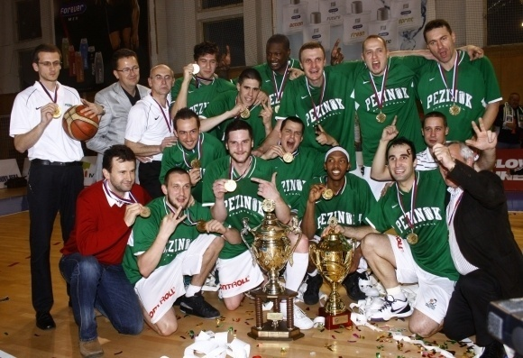

AB Cosmetics Pezinok – Majster 2009/2010
Dolný rad: Urland, Míčka, Kozlík, Snopko, Jackson, Miloševič, T.Michalík
Horný rad: tréner Rón, Sečeň, Brliť, Gadri-Nicholson, Mičuda, Čermák, Lukjanec

